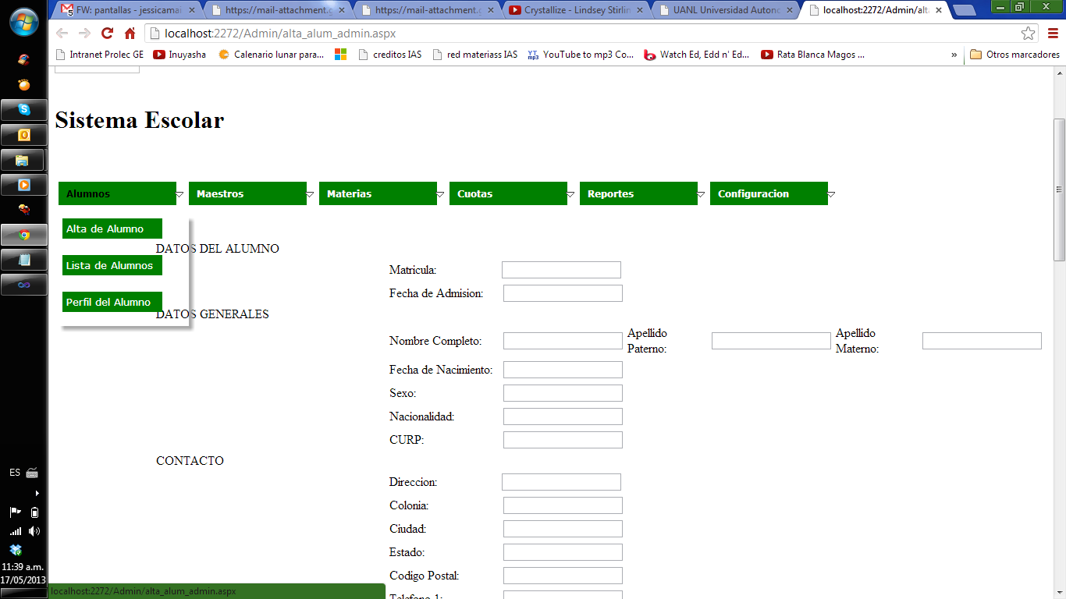

Los demás de ALUMNOS son GRID pero hasta que no esté conectado a la base de datos podrá verse.

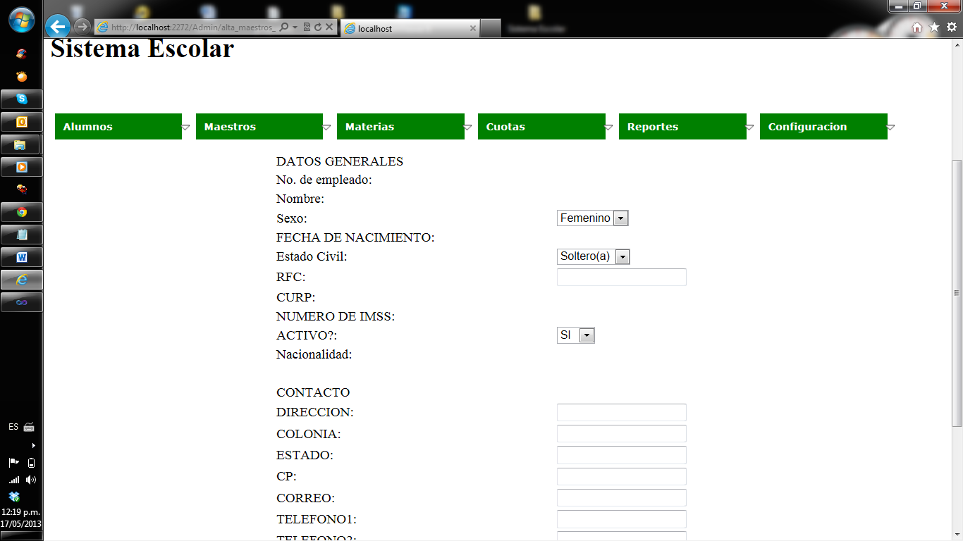

Los demás de MAESTROS son GRID pero hasta que no esté conectado a la base de datos podrá

verse.

De l demás falta que me manden las pantallas de como lo quieren xD